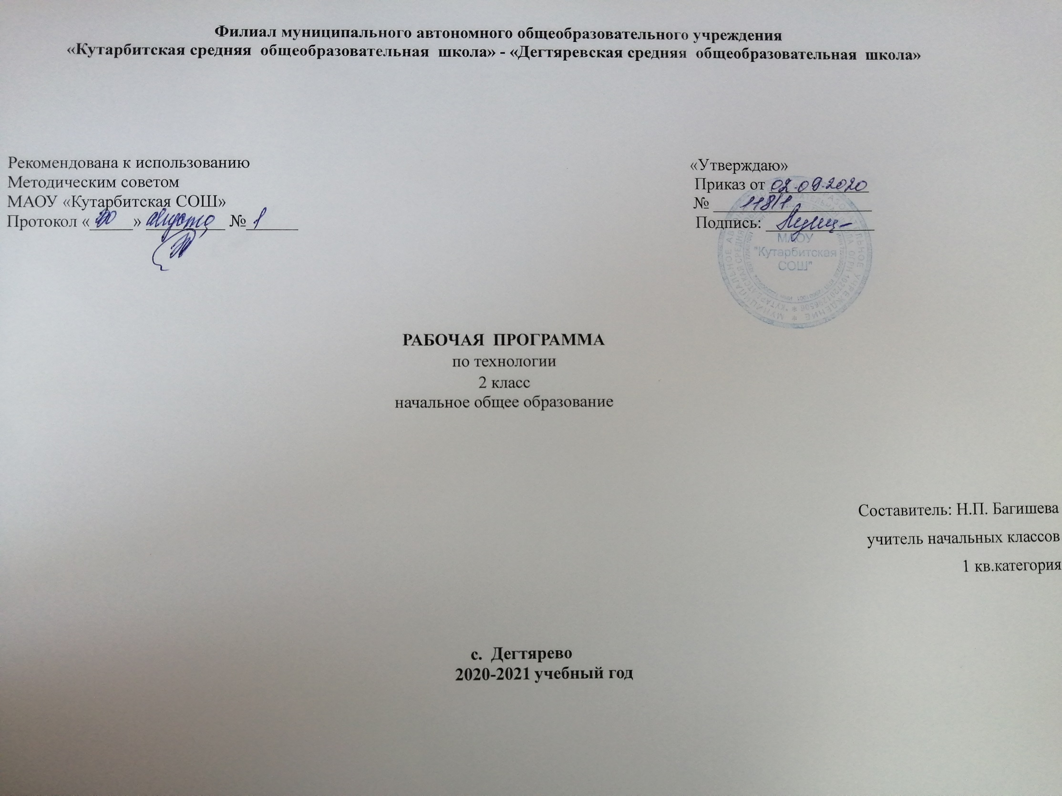

1. **Планируемые результаты освоения учебного предмета, курса**

***Личностные результаты***

- объяснять свои чувства и ощущения от восприятия объектов, иллюстраций, результатов трудовой деятельности человека-мастера;

- уважительно относиться к чужому мнению, к результатам труда мастеров;

- понимать исторические традиции ремесел, положительно относиться к труду людей ремесленных профессий;

-принятие и освоение социальной роли обучающегося, развитие мотивов учебной деятель­ности и формирование личностного смысла учения;

-развитие самостоятельности и личной ответственности за свои поступки, в том числе в информационной деятельности, на основе представлений о нравственных нормах, социальной справедливости и свободе;

-формирование эстетических потребностей, ценностей и чувств;

-развитие навыков сотрудничества со взрослыми и сверстниками в разных ситуациях, уме­ний не создавать конфликтов и находить выходы из спорных ситуаций.

***Метапредметные результаты***

***Регулятивные УУД:***

   - определять с помощью учителя и самостоятельно цель деятельности на уроке,

 -учиться выявлять и формулировать учебную проблему совместно с учителем (в ходе анализа предлагаемых заданий, образцов изделий);

-учиться планировать практическую деятельность на уроке;

-*под контролем учителя* выполнять пробные поисковые действия (упражнения) для выявления оптимального решения проблемы (задачи);

-учиться предлагать из числа освоенных конструкторско-технологические приемы и способы выполнения отдельных этапов изготовления изделий (на основе продуктивных заданий в учебнике);

- работать совместно с учителем по составленному плану, используя необходимые дидактические средства (рисунки, инструкционные карты, инструменты и приспособления), осуществлять контроль точности выполнения операций (с помощью шаблонов неправильной формы, чертежных инструментов);

- определять в диалоге с учителем успешность выполнения своего задания.

***Познавательные УУД:***

- наблюдать конструкции и образы объектов природы и окружающего мира, результаты творчества мастеров родного края;

-сравнивать конструктивные и декоративные особенности предметов быта и осознавать их связь с выполняемыми утилитарными функциями, понимать особенности декоративно-прикладных изделий, называть используемые для рукотворной деятельности материалы;

-учиться понимать необходимость использования пробно-поисковых практических упражнений для открытия нового знания и умения;

-находить необходимую информацию в учебнике, в предложенных учителем словарях и энциклопедиях (в учебнике – словарь терминов, дополнительный познавательный материал);

-*с помощью учителя*исследовать конструкторско-технологические и декоративно-художественные особенности объектов (графических и реальных), искать наиболее целесообразные способы решения задач из числа освоенных;

- самостоятельно делать простейшие обобщения и *выводы*.

***Коммуникативные УУД:***

-уметь слушать учителя и одноклассников, высказывать свое мнение;

- уметь вести небольшой познавательный диалог по теме урока, коллективно анализировать изделия;

- вступать в беседу и обсуждение на уроке и в жизни;

- учиться выполнять предлагаемые задания в паре, группе.

***Предметные результаты:***

-познакомиться со свойствами материалов, инструментами и машинами, помогающими человеку в обработке сырья и создании предметного мира;

-знать законы природы, на которые опирается человек при работе;

- основные виды работ по выращиванию растений: обработка почвы, посев (посадка), уход за растениями (сбор урожая); отличительные признаки семян;

- наблюдать традиции и творчество мастеров ремесел и профессий;

-организовывать свою деятельность: подготавливать к работе свое место, рационально размещать материалы и инструменты, соблюдать технику безопасности;

-создавать мысленный образ конструкции, планировать последовательность практических действий, отбирать наиболее эффективные способы решения задач;

-  моделировать несложные изделия;

-уметь применять знания, полученные в 1 классе;

-знать о материалах и инструментах, используемых человеком в различных областях деятельности, выполнять практические работы (изготовлять изделие по плану);

- уметь осуществлять элементарное самообслуживание в школе и дома;

-уметь работать с разнообразными материалами: бумагой и картоном, текстильными и волокнистыми материалами, природными материалами, пластичными материалами, пластмассами, металлами (знать о их свойствах, происхождении и использовании человеком);

-освоить доступные технологические приемы ручной обработки изучаемого материала: разметка (с помощью копировальной бумаги, линейки, на глаз, на просвет), выделение из заготовки, формообразование, раскрой, сборка,

- отделка;

-уметь использовать приемы комбинирования различных материалов в одном изделии;

- выполнять задания по заполнению технологической карты;

- правильно и экономно расходовать материалы;

-знать основные правила работы с инструментами (правила безопасной работы ножницами, шилом и др.);

-знать и выполнять правила техники безопасности;

- использовать приобретенные знания и умения для творческого решения несложных конструкторских, художественно-конструкторских (дизайнерских), технологических и организационных задач;

- самостоятельно организовывать рабочее место в соответствии с особенностями используемого материала и поддерживать порядок на нѐм вовремя работы, экономно и рационально размечать несколько деталей;

-изготавливать модели и конструкции изделий по образцу, рисунку, эскизу, чертежу, плану, технологической карте;

-развивать навыки проектной деятельности – думать, рассуждать вслух, спорить, делиться своим жизненным опытом, продумывать идею проекта, разбираться в предлагаемом задании, способах его выполнения, выстраивать

-цепочку своих практических действий;

-создавать коллективный проект; проводить презентацию проекта по заданной схеме

1. **Содержание учебного предмета, курса.**

**Художественная мастерская (10 часов)** Что ты уже знаешь? Зачем художнику знать о цвете, форме и размере? Какова роль цвета в композиции? Какие бывают цветочные композиции? Как увидеть белое изображение на белом фоне? Что такое симметрия? Как получить симметричные детали? Можно ли сгибать картон? Как? Наши проекты. Африканская саванна.

Как плоское превратить в объёмное? Как согнуть картон по кривой линии? Проверим себя.

**Чертежная мастерская (7 часов)** Что такое технологические операции и способы? Что такое линейка и что она умеет? Что такое чертёж и как его прочитать? Как изготовить несколько одинаковых прямоугольников? Можно ли разметить прямоугольник по угольнику? Можно ли без шаблона разметить круг? Мастерская Деда Мороза и Снегурочки. Проверим себя.

**Конструкторская мастерская (9часов)** Какой секрет у подвижных игрушек? Как из неподвижной игрушки сделать подвижную?

Ещё один способ сделать игрушку подвижной. Что заставляет вращаться винт - пропеллер? Можно ли соединить детали без соединительных материалов? День защитника Отечества. Изменяется ли вооружение в армии? Как машины помогают человеку? Поздравляем женщин и девочек. Что интересного в работе архитектора? Наши проекты. Проверим себя.

**Рукодельная мастерская (8 часов)** Какие бывают ткани? Какие бывают нитки? Как они используются? Что такое натуральные ткани? Каковы их свойства? Строчка косого стежка. Есть ли у неё «дочки»? Строчка косого стежка. Есть ли у неё «дочки»? Как ткань превращается в изделие? Как ткань превращается в изделие? Лекало. Что узнали? Чему научились?

1. **Тематическое планирование с указанием количества часов, отводимых на освоение каждой темы.**

|  |  |  |
| --- | --- | --- |
| **Название блока/раздела/модуля** | **Название темы** | **Количество часов, отводимых на освоение темы** |
| **Художественная мастерская** | | **10 ч.** |
|  | Что ты уже знаешь? | **1** |
|  | Зачем художнику знать о цвете, форме и размере? | **1** |
|  | Какова роль цвета в композиции? | **1** |
|  | Какие бывают цветочные композиции? | **1** |
|  | Как увидеть белое изображение на белом фоне? | **1** |
|  | Что такое симметрия? Как получить симметричные детали? | **1** |
|  | Можно ли сгибать картон? Как? | **1** |
|  | Наши проекты. Африканская саванна | **1** |
|  | Как плоское превратить в объёмное? | **1** |
|  | Как согнуть картон по кривой линии? Проверим себя | **1** |
| **Чертёжная мастерская** | | **7 ч.** |
|  | Что такое технологические операции и способы? | **1** |
|  | Что такое линейка и что она умеет? | **1** |
|  | Что такое чертёж и как его прочитать? | **1** |
|  | Как изготовить несколько одинаковых прямоугольников? | **1** |
|  | Можно ли разметить прямоугольник по угольнику? | **1** |
|  | Можно ли без шаблона разметить круг? | **1** |
|  | Мастерская Деда Мороза и Снегурочки. Проверим себя | **1** |
| **Конструкторская мастерская** | | **9 ч.** |
|  | Какой секрет у подвижных игрушек? | **1** |
|  | Как из неподвижной игрушки сделать подвижную? | **1** |
|  | Ещё один способ сделать игрушку подвижной. | **1** |
|  | Что заставляет вращаться винт - пропеллер? | **1** |
|  | Можно ли соединить детали без соединительных материалов? | **1** |
|  | День защитника Отечества. Изменяется ли вооружение в армии? | **1** |
|  | Как машины помогают человеку? | **1** |
|  | Поздравляем женщин и девочек. | **1** |
|  | Что интересного в работе архитектора? Наши проекты. Проверим себя | **1** |
| **Рукодельная мастерская** | | **8 ч.** |
|  | Какие бывают ткани? | **1** |
|  | Какие бывают нитки? Как они используются? | **1** |
|  | Что такое натуральные ткани? Каковы их свойства? | **1** |
|  | Строчка косого стежка. Есть ли у неё «дочки»? | **1** |
|  | Строчка косого стежка. Есть ли у неё «дочки»? | **1** |
|  | Как ткань превращается в изделие? | **1** |
|  | Как ткань превращается в изделие? Лекало. | **1** |
|  | Что узнали? Чему научились? | **1** |